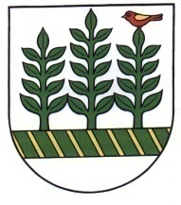
OBEC Vlachy
Obecný úrad vo Vlachoch
032 13 Vlachy 126

_____________________________________________

Na základe Zákona č. 180/2014 Z.z. o podmienkach výkonu volebného práva a o zmene a doplnení niektorých zákonov v znení neskorších predpisov

určujem jeden volebný okrsok a volebnú miestnosť v Kultúrnom dome vo Vlachoch

pre voľby do Európskeho parlamentu
dňa 8.6.2024

Róbert Klubica
starosta

Vlachy dňa 26.2.2024

